نموذج الرسائل

تم تصميم نموذج الرسائل ليضم المعلومات الضرورية فقط؛ ويمكنك إضفاء أسلوبك وشخصيتك الخاصة لإنشاء رسائل خاصة. يتم ربط الرسائل بوحدات وأنشطة وأحداث برنامج تدريبي خاصة. لا يوجد حاجة لإرسال كل رسالة. ولكن استخدم الرسائل كمرشد وحدد ما يناسب موقف التدريب.

ملاحظة: يجب استبدال النص المميز في نموذج الرسائل بمعلومات تناسب البرنامج التدريبي الخاص بك.

النص: الرسائل | وقت الإرسال
From: المدرب  To: كل المشاركين في البرنامج التدريبي  Cc: منسق ITA ومنسق LEA  Subject: مقدمة مدرب برنامج إنتل ® للتعليم دورة الأساسيات للتدريب عبر الإنترنت  مرحباً بالمدرسين المشاركين من "موقع التدريب"،  أود تقديم نفسي قبل اليوم الأول من برنامج إنتل® للتعليم دورة الأساسيات للتدريب عبر الإنترنت. أسمي "الاسم"، وسوف أقوم بدور المدرب لكل من التدريب وجهاً لوجه في "التواريخ" والتدريب عبر الإنترنت والذي سيستمر حتى "تاريخ النهاية". أسكن في "المدينة، المحافظة" ولقد عملت مدرساً لمادة "المادة الدراسية" في "اسم المدرسة و/أو المنطقة التعليمية" لمدة "عدد" سنوات.  <"تقديم المدرب المساعد إذا كان موجوداً">  سيبدأ التدريب وجهاً لوجه قريباً، وأنا أشعر بالسعادة لحصولي على فرصة العمل معكم جميعاً وتقديم هذا البرنامج الرائع لكم. كان لهذا البرنامج تأثيراً ضخماً على طريقة شعور العديد من المدرسين تجاه استخدام التكنولوجيا في المنهج، وأنا متأكد من أنكم ستلاحظون نفس التغيير في أنفسكم.  في التدريب المزيج عبر الإنترنت هذا، سيتم إنشاء عناصر من حقائب الوحدات، والتي تتضمن من ما يلي:  - خطة الوحدة  - نموذج مشروع الطالب  - مصادر التقييم  - المواد ومواد الدعم للطالب لوحدة واحدة في المنهج  الرجاء التفكير في وحدة تقوم بتدريسها حالياً والتي قد يفيد استخدام التكنولوجيا فيها بشكل كبير. يجد بعض المدرسين العمل مع شريك مفيداً. إذا كان هذا هو الحال، اختر شريكاً وحدد معه الوحدة التي ترغب في العمل عليها قبل الفصل، أو يمكنك البحث عن شخص يرغب في مشاركة وحدة ما مع شريك. بأية طريقة منهما، قدم فكرة جديدة عن وحدة ما.  يبدأ الجزء الأول من التدريب بالفعل قبل التدريب وجهاً لوجه. سوف أرسل بريداً إلكترونياً في "التاريخ" يحتوي على إرشادات عن كيفية التسجيل والدخول على برنامج التدريب على الإنترنت. بعد ذلك سيكون أمامكم أسبوع واحد لإتمام التوجيه. يجب إتمام وحدة التوجيه قبل التدريب وجهاً لوجه. سيساعد هذا الإعداد على جعل اليومين اللذين سنقضيهما معاً.مثمرين قدر الإمكان لكم.  لضمان سير جزء التدريب وجهاً لوجه بيسر، الرجاء إحضار العناصر التالية:  - وحدة تقوم بتدريسها أو سوف تقوم بتدريسها ترغب في القيام بعمل أفضل فيها فيما يتعلق باستهداف مهارات تفكير أكثر ترتيباً واستخدام التكنولوجيا فيها. (سوف نتناول الوحدة من إعداد الأسئلة المحددة للمنهج والمعايير والمقاييس وهكذا بالإضافة إلى الأنشطة الفعلية التي قمت بإنشائها داخل الوحدة.)  - قم بإحضار الكتب والدروس ومواد الدعم ونماذج التقييم- أي شيء مرتبط بالوحدة. (إذا كانت هناك وحدة جيدة ولكن لا تملك كل العناصر التي ذكرتها، فلا تقلق. قم بإحضار الوحدة على أية حال. سوف تحصل على هذا وأكثر عند انتهاء البرنامج التدريبي.)  - إذا لم تعد تعمل داخل الفصل، قم بإحضار وحدة تحبها خلال الفترة التي كنت تعمل فيها مدرس فصل أو اطلب من المدرسين الآخرين في مدرستك وحدة يمكنك ردها إليهم.  سيكون تدريب المدرس المشارك هذا مليء بالأحداث لمدة "عدد" أيام! ونظراً لأن كل لحظة لها حسابها في جدول الأعمال، فسنبدأ في تمام الساعة "وقت البداية" صباحاً وننتهي في "وقت النهاية". "يجب ذكر خيارات الغذاء حيث إن المعلومات متاحة من خلال LEA" "على سبيل المثال، سنلتقي في القاعة رقم 104 في مدرسة العجوزة المشتركة" "مرفق أيضاً خريطة بالمبنى وموقع انتظار السيارات." "أذكر ترتيبات السفر وإجراءات الانتقال من المطار إذا كان ذلك مناسباً"  وقبل البدء أرغب في شكركم. فإن المعلمون أمثالكم سيشكلون اختلافاً لزملائهم وكل طالب في المدرسة. وأنا أتطلع إلى مقابلتكم في "التاريخ".  المخلص،  "اسم المدرب"  "الساعات المكتبية التي يكون فيها المدرب متصلاً بالإنترنت" | أسبوعين قبل التدريب وجهاً لوجه
Purpose: إشراك المدرسين المشاركين في برنامج تدريب التوجيه  *************************************************  From: المدرب  To: كل المشاركين في البرنامج التدريبي  Cc: منسق ITA ومنسق LEA  Subject: الوصول إلى برنامج إنتل® للتعليم دورة الأساسيات للتدريب عبر الإنترنت وإتمام التوجيه  مرحباً بالمدرسين المشاركين،  كما ذكرت سابقاً هذا الأسبوع، أنا سعيد بكوني مدربكم في برنامج إنتل® للتعليم دورة الأساسيات للتدريب عبر الإنترنت. يبدأ البرنامج رسمياً في "التاريخ". لقد حان الوقت لتسجيل الدخول على البرنامج التدريبي وبدء العمل على التوجيه. وتتيح لك الأنشطة الموجودة في التوجيه الاستعداد للتعامل مع مكونات هذا البرنامج التدريبي سواء وجهاً لوجه أم من خلال الإنترنت. سيستغرق هذا من ساعتين إلى أربع ساعات من وقتكم ويجب إتمامه قبل التدريب وجهاً لوجه.  يحتوي هذا البريد الإلكتروني على إرشادات تخص:  - الوصول إلى الموقع  - التوجيه من خلال الإنترنت  - تصريح استخدام العمل  - التدريب وجهاً لوجه  الوصول إلى الموقع  تم تسجيلك في الفصل التالي:  الاسم: "الأساسيات عبر الإنترنت اسم العائلة والتاريخ"  التاريخ: "13 أبريل، 2007 – 14 مايو، 2007"  المدرب: "اسم المدرب"  للوصل إلى البرنامج التدريبي، قم بإتمام الخطوات التالية:  - انتقل إلى: http://teachonline.intel.com/us/login  - انقر زر نعم، ساعدني في تسجيل الدخول.  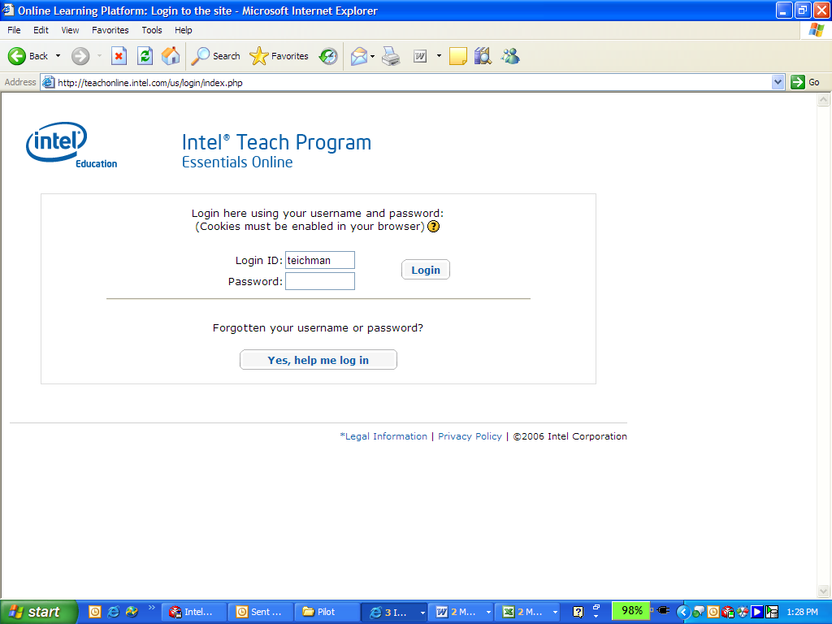  - في حقل بريد إلكتروني، أدخل عنوان البريد الإلكتروني الذي تم إرسال هذه الرسالة له. يمثل عنوان البريد الإلكتروني الخاص بك معرف التسجيل الخاص بك أيضاً.  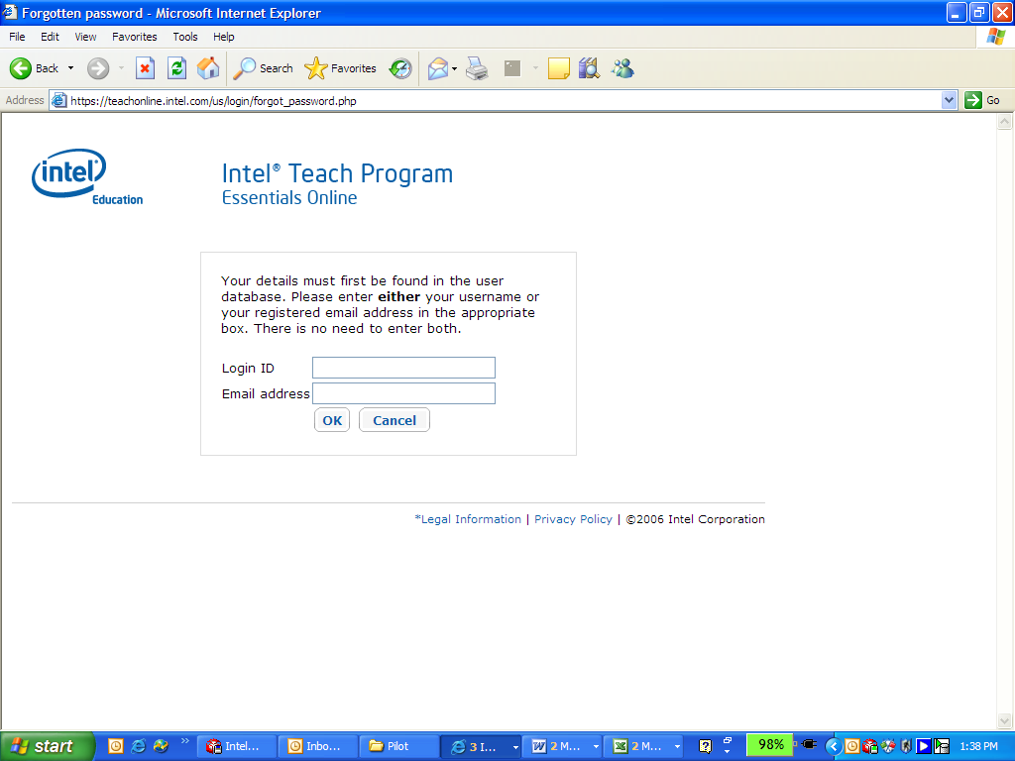  - انقر موافق، وستظهر رسالة تأكيد.  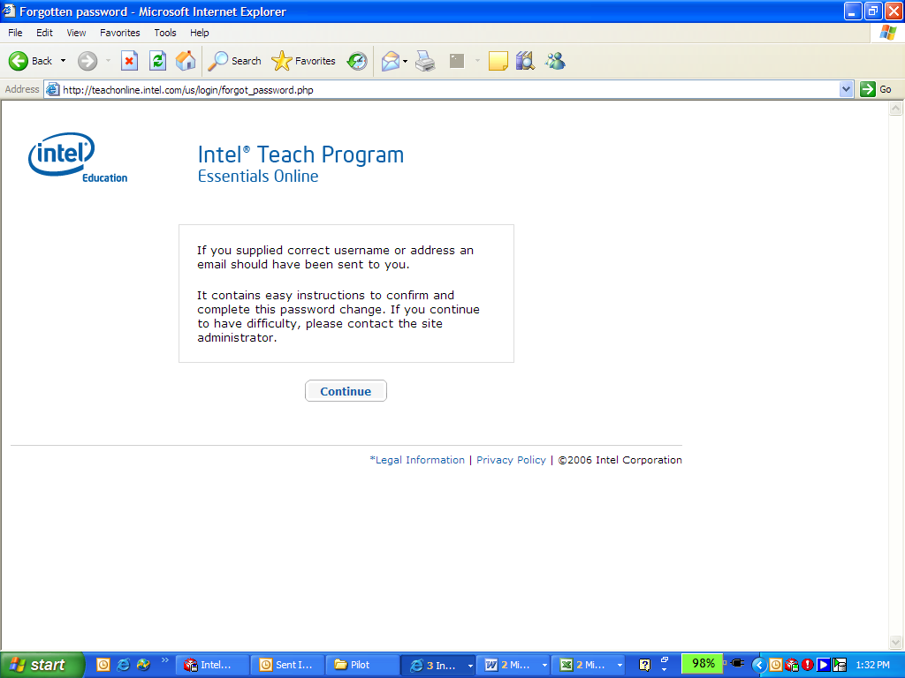  - تحقق من حساب البريد الإلكتروني لتأكيد طلب إعادة تعيين كلمة المرور. اتبع الإرشادات الموجودة في البريد الإلكتروني.  - في حالة عدم استلام بريد إلكتروني خلال "24" ساعة، الرجاء الاتصال بدعم العملاء على: teacher.training@intel.com  - سيتم إرسال بريد إلكتروني آخر به كلمة المرور الجديدة. نوصي بتغيير كلمة المرور عند الدخول إلى الموقع.  - بمجرد الدخول إلى الموقع، سوف تظهر صفحة البرامج التدريبية المتاحة.  - حدد ارتباط البرنامج التدريبي هذا: "اسم المدرب والتاريخ"  - سيتم توجيهك إلى الصفحة الرئيسية للبرنامج التدريبي.  - للوصول إلى البرنامج التدريبي لحضور الجلسات القادمة، ستحتاج إلى معرفة عنوان URL ومعلومات تسجيل الدخول الخاصة بك. قم بحفظ عنوان URL إلى زر الروابط للوصول السهل.  التوجيه من خلال الإنترنت  كما ذكرنا سابقاً، يبدأ الجزء الأول من التدريب بتوجيه. يجب إتمام التوجيه قبل التدريب وجهاً لوجه. سيكون اليومين اللذين سنقضيهما معاً أكثر إثماراً لكم إذا أتممتم التوجيه. ستوجهكم الخطوات التالية خلال التوجيه المكون من ساعتين.  - انتقل إلى: http://teachonline.intel.com/us/login  - حدد "اسم المدرب والتاريخ" الخاص بالبرنامج التدريبي  - بمجرد الدخول إلى الموقع، قم بقراءة الإعلان الموجود في الصفحة الرئيسية.  - انقر علامة التبويب البرنامج التدريبي على الأساسيات، ثم اقرأ النظرة العامة على البرنامج التدريبي.  - انقر توجيه للدخول إلى وحدة التوجيه.  ستوجهك الإرشادات في وحدة التوجيه خلال بيئة الإنترنت وستساعدك على إتمام المهام المطلوبة.  التدريب وجهاً لوجه  للوصول إلى التدريب في الوقت المحدد، الرجاء "إدراج التوجيهات والإرشادات الخاصة بالبرنامج التدريبي".  سوف نراك من خلال الإنترنت!  المخلص،  "اسم المدرب"  "الساعات المكتبية التي يكون فيها المدرب متصلاً بالإنترنت" | أسبوع واحد قبل التدريب وجهاً لوجه
From: المدرب  To: كل المشاركين في البرنامج التدريبي  Cc: منسق ITA ومنسق LEA  Subject: تسجيل المدونة وموقع الويكي لبرنامج إنتل® للتعليم دورة الأساسيات للتدريب عبر الإنترنت  مرحباً بالمدرسين المشاركين من "موقع التدريب"،  بقى على التدريب وجهاً لوجه أسبوعاً واحداً، وما يزال هناك بعض العناصر يجب علينا تناولها قبل لقاءنا. والآن، ستكونون قد استلمت معلومات تسجيل الدخول للوصول إلى برنامج إنتل® للتعليم دورة الأساسيات للتدريب عبر الإنترنت، وبالتالي يمكنكم إتمام التوجيه قبل أن نتقابل. تذكروا، يجب إتمام التوجيه قبل التدريب وجهاً لوجه. سيكون اليومين اللذين سنقضيهما معاً أكثر إثماراً لكم إذا أتممتم التوجيه.  أيضاً، خلال البرنامج التدريبي، سنستخدم موارد تعتمد على الويب والتي تتطلب التسجيل. أثناء الإعداد لأنشطة البرنامج التدريبي، سوف أقوم بتسجيلكم والحصول على معلومات تسجيل الدخول وكلمة المرور قبل الوقت المحدد. تتطلب المواقع أدناه وجود حساب بريد إلكتروني نشط خاص بكم، والذي ستحتاجون إلى مراجعته للحصول على كلمة مرور. الرجاء مراجعة منسق التكنولوجيا بالمنطقة للتعرف على ما إذا كان البريد الإلكتروني سوف يمنع التواصل الخارجي من مواقع الإنترنت المفتوح ويكي والمدونة العامة. إذا كان هذا هو الحال، استخدم حساب بريد إلكتروني شخصي وقم بإرسال العنوان إلى المدرب.  الرجاء استخدام مستند "معلومات تسجيل الدخول" المرفق لتسجيل معلومات تسجيل الدخول وكلمة المرور. ستلاحظ أنني قد قمت بملء بعض أسماء المستخدمين وكلمات المرور للمواقع التي قمت بتسجيلكم عليها من قبل. يمكنك تغيير تلك المعلومات بمجرد تسجيل الدخول على الموقع. الرجاء طباعة المستند عند إتمام التسجيلات حتى تكون معلومات تسجيل الدخول الخاصة بك متاحة في جلسة الفصل الأولى. أيضاً، الرجاء حفظ هذا المستند إلكترونياً؛ حيث إنك سوف تقوم بإضافته إلى مجلد حقيبة الأوراق للبرنامج التدريبي الذي تم إنشاؤه في الوحدة الأولى.  "أضف عنوان URL الخاص بموقع المدونة"  موقع المدونة التي سنستخدمها خلال البرنامج التدريبي. قم بالوصول إلى هذا الموقع الآن واستكشف مدونة جماعة البرنامج التدريبي. باستخدام المدونة الخاصة بك قم بإنشاء مساحة وتجربتها إذا كنت ترغب في ذلك. سوف نناقش استخدام المدونات في التعليم خلال البرنامج التدريبي.  "أضف عنوان URL الخاص بمواقع الإنترنت المفتوح ويكي"  مواقع الإنترنت المفتوح ويكي التي سوف نستخدمها لمشاركة الأفكار وحقائب أوراق الوحدة. قم بالوصول إلى هذا الموقع الآن وتأكد من إمكانية تسجيل الدخول إلى الموقع.  إذا ما واجهتك صعوبة في التسجيل على أي من الموقعين أعلاه، الرجاء الاتصال بي-أو يمكنني مساعدتك في التسجيل خلال جلسة الفصل الأولى. أيضاً، الرجاء البحث عن الإعلانات في بيئة البرنامج التدريبي من خلال الإنترنت التي تحتوي على تفاصيل تتعلق بالأدوات التي تعتمد على الويب حيث إننا سنستخدمها في كل وحدة.  المخلص،  "اسم المدرب"  "الساعات المكتبية التي يكون فيها المدرب متصلاً بالإنترنت" | أسبوع واحد قبل التدريب وجهاً لوجه
From: المدرب  To: كل المشاركين في البرنامج التدريبي  Cc: منسق ITA ومنسق LEA  Subject: متابعة التوجيه لبرنامج إنتل ® للتعليم دورة الأساسيات للتدريب عبر الإنترنت  مرحباً مرة أخرى!  لاحظت أن العديد من المشاركين يبذلون جهداً كبيراً لإتمام أنشطة التوجيه. أتمنى أن تكونوا قد استمتعتم بالجولة في البرنامج التدريبي وأنكم تتطلعون إلى التدريب. كما ألاحظ إتمام بعض المشاركين لملفات التعريف عبر الإنترنت الخاصة بهم.  بقى أمامنا "أسبوع واحد" على الجزء الخاص بالتدريب وجهاً لوجه، لذا الرجاء إتمام أنشطة التوجيه. سوف أتحقق يومياً لمعرفة قدر تقدمكم. إذا كان لديكم أية أسئلة أو ما يثير اهتمامكم، الرجاء الاتصال بي وسوف أساعدكم. أيضاً، الرجاء تذكر إتمام استطلاع التوجيه.  "اسم المدرب"  "الساعات المكتبية التي يكون فيها المدرب متصلاً بالإنترنت" | أثناء التوجيه، النشاط 2
From: المدرب  To: كل المشاركين في البرنامج التدريبي المسجلين  Subject: أفكار وتذكيرات لبرنامج إنتل ® للتعليم دورة الأساسيات للتدريب عبر الإنترنت  مرحباً،  الرجاء إتمام ما يلي قبل بدء الجزء الخاص بالتدريب وجهاً لوجه:  - مراجعة جدول الأعمال المرفق.  - التفكير في أفكار لخطة الوحدة التي ستقومون بإنشائها أو تعديلها خلال البرنامج التدريبي. فيما يلي بعض الأفكار لمساعدتكم في تبادل الأفكار:  - إذا كنت تفكر في إعداد وحدة لغة إنجليزية للمدرسة الثانوية، قم بمراجعة أدب المحافظة الخاصة بك للتأكد من اختيار الأدب المناسب.إذا كنت تفكر في إعداد وحدة رياضيات للمدرسة الإعدادية، قم بالتركيز على مفهوم له تطبيقات في الحياة الواقعية.  - إذا كنت مدرس مدرسة الابتدائية، اختر وحدة تعتمد على تعدد الفروع المعرفية والتي تضع الطلاب في أدوار اتخاذ القرار أثناء العمل على مشكلة حقيقية في مدرستهم أو مجتمعهم.  - هل واجهتك أية مشاكل أثناء تسجيل الدخول على مواقع الإنترنت المفتوح الويكي والمدونة للفصل؟ إذا حدث هذا، الرجاء إعلامي.  أنا أتطلع للعمل معكم.  "اسم المدرب"  "الساعات المكتبية التي يكون فيها المدرب متصلاً بالإنترنت" | أثناء التوجيه  (قبل بدء التدريب وجهاً لوجه)
From: المدرب  To: كل المشاركين في البرنامج التدريبي  Cc: منسق ITA ومنسق LEA  Subject: التدريب القادم لبرنامج إنتل ® للتعليم دورة الأساسيات للتدريب عبر الإنترنت  مرحباً "المشارك"!  ما زال أمامنا يوم واحد قبل أن نلتقي شخصياً! أنا سعيد لمقابلة كل المشاركين اللذين قاموا بإرسال ملفات التعريف وموضوعات الوحدات الخاصة بهم. أشكركم لإتمام استطلاع التوجيه.  هناك بعض التذكيرات والاقتراحات الأخيرة قبل أن نلتقي للتدريب وجهاً لوجه.  - سينعقد التدريب في "المكان" من "وقت إلى وقت".  - موقع انتظار السيارات هو "المكان".  - سيكون هناك ساعة لتناول الغذاء، والذي سيكون "قائمة بالتفاصيل، مثل سيتم تقديمه أو على حسابك الخاص، بها عدد من المطاعم القريبة".  - الرجاء تذكر إحضار موارد الموضوعات التي ستستخدمونها في الوحدة الخاصة بكم. ستساعدكم هذه الموارد أثناء وضع خطة الوحدة.  "اسم المدرب"  "الساعات المكتبية التي يكون فيها المدرب متصلاً بالإنترنت" | أثناء التوجيه، يوم واحد قبل التدريب وجهاً لوجه
From: المدرب  To: كل مشارك لم يقم بإتمام أنشطة التوجيه  Cc: منسق ITA ومنسق LEA  Subject: إتمام التوجيه  مرحباً "المشاركين"،  لقد لاحظت أنكم قد أتممتم "رقم النشاط والاسم" فقط في التوجيه. من الضروري إتمام كل أنشطة التوجيه حتى تكونوا مستعدين لجزء التدريب وجهاً لوجه. إذا واجهتكم أية صعوبات، الرجاء الاتصال بي أو "ITA/LEA" للحصول على المساعدة في أقرب وقت ممكن.  "اسم المدرب"  "الساعات المكتبية التي يكون فيها المدرب متصلاً بالإنترنت" | قرب انتهاء التوجيه
From: المدرب  To: كل المشاركين في البرنامج التدريبي الذي أتموا كل أنشطة التوجيه  Cc: منسق ITA ومنسق LEA  Subject: نهاية التوجيه  مرحباً "المشاركين"،  تهانينا على إتمام أنشطة التوجيه! أنا أتطلع إلى مقابلتكم شخصياً بينما نقوم باستكمال العمل في البرنامج التدريبي معاً.  "اسم المدرب"  "الساعات المكتبية التي يكون فيها المدرب متصلاً بالإنترنت" | نهاية التوجيه
From: المدرب  To: كل المشاركين في البرنامج التدريبي  Subject: مرحباً بك في جزء العمل عبر الإنترنت لبرنامج Intel® التدريبي لأساسيات التدريس عبر الإنترنت!  مرحباً "المشاركين"،  مرحباً بكم في جزء التدريب عبر الإنترنت من البرنامج التدريبي! لقد استمتعت بالعمل معكم في بيئة العمل وجهاً لوجه. ولقد انتقلنا الآن إلى جزء التدريب عبر الإنترنت من هذا البرنامج التدريبي.  في هذه المرحلة، ستستمرون في العمل في الوحدة الثالثة. ارجع إلى الإعلان الخاص بتفاصيل هذه الوحدة.  ستتركز العديد من المناقشات عبر الإنترنت على الوحدة الثالثة، بما في ذلك المناقشات عن استخدام الموارد التي تعتمد على الويب والأمان داخل الفصل. أثناء العمل خلال المناقشات، الرجاء مراجعة نموذج تقييم ساحة المناقشة. (راجع علامة التبويب المصادر > الارتباط التقييمات.)  تذكر الطرق التي من خلالها يمكننا التواصل مع بعضنا البعض في بيئة برنامج التدريب عبر الإنترنت.  - منتدى مناقشة غرفة المدرسين – استخدم هذا لبدء المناقشة الخاصة بك عن أي موضوع ترغب فيه  - غرفة المحادثة – استخدم هذا مع زملائك الآخرين اللذين يكونون متصلين بالإنترنت في نفس الوقت  - الرسائل – هذا نظام إرسال رسائل داخلي يشبه في عمله البريد الإلكتروني إلا أنه داخل البرنامج التدريبي فقط  - البريد الإلكتروني – للرسائل خارج البرنامج التدريبي  - مدونة الجماعة – قم بزيارة المدونة لإضافة أفكارك وآرائك خلال البرنامج التدريبي، كما يمكنك عرض ما يفكر فيه كل من المدرب وزملائك، بالإضافة إلى قراءة ملخصات الوحدة  الرجاء الاتصال بي إذا كان لديك أية أسئلة أثناء العمل على المواد عبر الإنترنت.  "اسم المدرب"  "الساعات المكتبية التي يكون فيها المدرب متصلاً بالإنترنت" | بدء العمل عبر الإنترنت (منتصف الوحدة الثالثة)
From: المدرب  To: كل المشاركين في البرنامج التدريبي  Subject: مرحباً بك في الوحدة الرابعة: إعداد نماذج للتعلم  مرحباً "المشارك"،  مرحباً بكم في الوحدة الرابعة! في هذه الوحدة تتاح أمامك الفرصة لاكتساب منظور الطالب من خلال تكوين نموذج طالب للمشروع. كما أنك سوف تقوم بوضع مسودة للإجراءات التعليمية. فكر في أي المواضع الخاصة بنموذج الطالب يظهر الطالب فهماً للأسئلة الأساسية وأسئلة الوحدة. بالإضافة إلى ذلك، فكر في معايير وأهداف الوحدة وكيفية تقييم هذا.  الرجاء الاتصال بي إذا كان لديك أية أسئلة أو اقتراحات. أنا أتطلع لرؤية عملكم!  "اسم المدرب"  "الساعات المكتبية التي يكون فيها المدرب متصلاً بالإنترنت" | بداية الوحدة الرابعة
From: المدرب  To: المشاركون الذين يساورهم القلق على سرعة تقدم العمل أو كميته  Cc: منسق ITA ومنسق LEA  Subject: إتمام عمل البرنامج التدريبي  مرحباً "المشارك"،  "أدرك قلقكم على قدر الوقت المستغرق لإتمام الأنشطة أو أنني أدرك أنكم تشعرون بالضغط تجاه إتمام مكونات حقيبة أوراق الوحدة." الرجاء تذكر أن هذا البرنامج التدريبي قد تم تصميمه للاستيفاء بالاحتياجات العملية والمهنية للمدرسين بغض النظر عن المادة الدراسية أو مستوى الصف الدراسي أو الاهتمامات المهنية. ستجده غنياً بالمصادر والفرص للمزيد من الاكتشاف والعمل. يعني هذا أنه في بعض الأحيان سوف تشعر بالتوتر بين الرغبة في التعمق أكثر في شيء ما في حين يتطلب منك الوقت التقدم. قد تشعر بالتعجل وأنه يجب عليك جعل الاختيارات أقل تعمقاً في شيء ما أو اختيار إجراء المزيد من البحث في شيء عن آخر. لحسن الحظ، هناك أمرين سيساعدونك. أولاً، أن هذا البرنامج التدريبي عبارة عن أنشطة متكررة في وأن الوحدات اللاحقة تعود إلى الأنشطة التي بدأت في الوحدات السابقة. في العديد من الحالات، سوف تعود إلى العمل السابق. ثانياً، تكون مواد البرنامج التدريبي وكل العمل الخاص بك متاحاً لمدة ستة أشهر. يمكنك الرجوع إلى المواد والمصادر بعد إتمام البرنامج التدريبي.  "اسم المدرب"  "الساعات المكتبية التي يكون فيها المدرب متصلاً بالإنترنت" | أثناء الوحدة الرابعة (أو في أي وقت آخر يشعر فيه المشاركون بالضغط)
From: المدرب  To: كل المشاركين في البرنامج التدريبي  Subject: تحديث على برنامج إنتل® للتعليم دورة الأساسيات للتدريب عبر الإنترنت لقد انتهت الوحدات الثالثة والرابعة  مرحباً "المشارك"،  أنا أشعر بالسعادة لرؤية تقدم معظم المجموعة خلال وحدات هذا الأسبوع. حتى الآن، قام "عدد" بإتمام الوحدة الثالثة، وقام "عدد" بإتمام الوحدة الرابعة.  الرجاء العمل لاستيفاء الموعد النهائي "اليوم، الوقت" لـ "الوحدة الخامسة".  لقد قمت بإنشاء مدخل مدونة في مدونة جماعة البرنامج التدريبي وأضفت إليها بعض الملاحظات فيما يتعلق بما ألاحظه في المناقشات واستطلاعات نهاية الوحدات الثالثة والرابعة. سوف أقدم ملخصات للوحدة الخامسة والسادسة في "اليوم، الوقت"، لذا تأكدوا من حضور المناقشات وتقدم التغذية الراجعة في الوقت المحدد.  حافظوا على العمل الجيد. أنا أتطلع إلى رؤية نموذج الطالب والتقييم الخاص بكم في الوحدة الخامسة.  "اسم المدرب"  "الساعات المكتبية التي يكون فيها المدرب متصلاً بالإنترنت" | نهاية الوحدة الرابعة
From: المدرب  To: كل المشاركين في البرنامج التدريبي  Subject: مرحباً بك في الوحدة الخامسة: تقييم مشروعات الطلاب  مرحباً "المشارك"،  مرحباً بك في الوحدة الخامسة: تقييم مشروعات الطلاب. في هذه الوحدة، يتم إعداد تقييم ختامي لنموذج الطالب، ثم مراجعة النموذج بناءً على هذا التقييم. سيتم أيضاً مناقشة الأفكار حول التحديات والحلول الممكنة لتضمين الطلاب في علمية التقييم.  يسمح نشاط العمل الثنائي والمشاركة للمشاركين بمشاركة النماذج والتقييمات الخاصة بهم بالإضافة إلى تقديم التغذية الراجعة لبعضهم البعض. بناءً على هذا، سوف تقوم بمراجعة التقييم الخاص بك وإتمام ملخص التقييم للوحدة.  "اسم المدرب"  "الساعات المكتبية التي يكون فيها المدرب متصلاً بالإنترنت" | بداية الوحدة الخامسة
From: المدرب  To: كل المشاركين في البرنامج التدريبي  Subject: المدونات  مرحباً "المشارك"،  والآن ستكون قد انتهيتم من الوحدة الخامسة. لقد استمتعت بمراجعة نماذج الطالب. تضمنت نماذج الطالب أداوت متنوعة،"بما في ذلك مواقع الإنترنت المفتوح ويكي والمدونات والعروض التقديمية والتطبيقات". الرجاء مراجعة التغذية الراجعة الخاصة بي في الوحدة الخامسة: مناقشة العمل الثنائي والمشاركة. كما أنني قد قمت بإنشاء مدخل مدونة في مدونة الجماعة تحتوي على ملخص باقتراحات المشاركين للوحدة الخامسة: مناقشة التطبيقات التربوية.  بالإضافة إلى ذلك، استمروا في إضافة أفكاركم وما تعلمتموه من كل وحدة إلى مدونة الجماعة. قوموا بمراجعة المعلومات التي تم إضافتها إلى مواقع الإنترنت المفتوح الويكي والمستندات التعاونية عبر الإنترنت.  "اسم المدرب"  "الساعات المكتبية التي يكون فيها المدرب متصلاً بالإنترنت" | نهاية الوحدة الخامسة
From: المدرب  To: كل المشاركين في البرنامج التدريبي  Subject: مرحباً بك في الوحدة السادسة: التخطيط لنجاح الطلاب  مرحباً "المشارك"،  لقد أتممنا الوحدة الخامسة! وننتقل الآن إلى الوحدة الساسة: التخطيط لنجاح الطلاب. في مناقشة التطبيقات التربوية، الرجاء مشاركة الأفكار عن كيفية التمييز بين أساليب تعلم الطالب. سوف تعدك أنشطة هذه الوحدة للاستيفاء باحتياجات كل المتعلمين في الفصل الدراسي الذي يعتمد على المشروعات. سوف تقوم بوضع تقييم لدعم التوجيه الذاتي للطالب وتكوين مواد الدعم للطالب وتخطيط مواد الدعم. لا تتردد في طرح أية أسئلة أو اقتراحات في غرفة المدرسين أو الاتصال بي مباشرةً.  "اسم المدرب"  "الساعات المكتبية التي يكون فيها المدرب متصلاً بالإنترنت" | بداية الوحدة السادسة
From: المدرب  To: كل المشاركين في البرنامج التدريبي  Subject: تحديث عن الوحدات الخامسة والسادسة  مرحباً "المشارك"،  لقد انتهيت من مراجعة نماذج الطالب والتقييمات التي قمتم بإنشائها. الرجاء مراجعة الوحدة السادسة: العمل الثنائي والمشاركة والوحدة السادسة: مناقشات التطبيقات التربوية للإطلاع على التعليقات والاقتراحات الخاصة بي. كما أنني تركت تعليقات عن خطة الوحدة في علامة التبويب العمل.  لقد قمت بنشر ملخص الوحدة السادسة: مناقشات التطبيقات التربوية واستطلاعات نهاية الوحدة للوحدة الخامسة والسادسة إلى مدونة جماعة البرنامج التدريبي. استمروا في زيارة المدونة ومشاركة أفكاركم وآرائكم.  "اسم المدرب"  "الساعات المكتبية التي يكون فيها المدرب متصلاً بالإنترنت" | نهاية الوحدة السادسة
From: المدرب  To: كل المشاركين في البرنامج التدريبي  Subject: مرحباً بك في الوحدة السابعة: الدعم باستخدام التكنولوجيا  مرحباً "المشارك"،  مرحباً بك في الوحدة السابعة: الدعم باستخدام التكنولوجيا. تساعدك هذه الوحدة في إنشاء مصادر دعم تعمل على زيادة إنتاجية أو دعم العملية التعليمية. سوف تتاح لك فرصة وضع خطة تنفيذ ومراجعة خطة الوحدة الخاصة بك والإعداد للوحدة الثامنة عرض حقيبة الأوراق.  في مناقشة هذه الوحدة، سوف تشارك أفكار الدعم ومناقشة طرق يمكن من خلالها استخدام أساليب طرح الأسئلة لمساعدة الطلاب على التفكير على مستويات أعمق.  لا تتردد في نشر أية أسئلة أو اقتراحات في غرفة المدرسين أو إرسال بريد إلكتروني إلىَّ.  "اسم المدرب"  "الساعات المكتبية التي يكون فيها المدرب متصلاً بالإنترنت" | بداية الوحدة السابعة
From: المدرب  To: كل المشاركين في البرنامج التدريبي  Subject: إتمام الوحدة السابعة  مرحباً "المشارك"،  والآن تكون قد انتهيت من الوحدة السابعة. أنا أتطلع إلى مراجعة مواد الدعم والمنتجات النهائية الخاصة بكم أثناء العرض في الوحدة الثامنة.  في الوحدة السابعة: التطبيقات التربوية، قمت بإنشاء مدخل مدونة يحتوي على ملخص بمناقشة المجموعة. الرجاء الانتقال إلى مدونة جماعة البرنامج التدريبي لقراءة الملخص والإجابة عن محفزات الأفكار لهذه الوحدة.  "اسم المدرب"  "الساعات المكتبية التي يكون فيها المدرب متصلاً بالإنترنت" | نهاية الوحدة السابعة
 | بداية الوحدة الثامنة
 | قرب نهاية البرنامج التدريبي
 | قرب نهاية البرنامج التدريبي

